Luis Alejandro Gómez Santillán

UTXJ  8ª IGDS

TAREA 9: REPORTE TÉCNICO-MODELOS.

1 Base de datos: 2

2 Crear Migración y Modelo 2

3 Migraciones 3

3.1 Migración Cajeros 3

3.2 Migración Servicios 4

3.3 Migración Trabajadores 4

3.4 Migración Clientes 5

3.5 Migración Vehículos 5

3.6 Migración Ventas 6

4 Modelos 6

4.1 Modelo Cajeros 6

4.2 Modelo Clientes 7

4.3 Modelo Servicios 7

4.4 Modelo Trabajadores 7

4.5 Modelo Vehículos 7

4.6 Modelo Ventas 7

5 Migración a Base de Datos 8

5.1 php artisan migrate 8

5.2 php artisan migrate:rollback 8

# Base de datos:

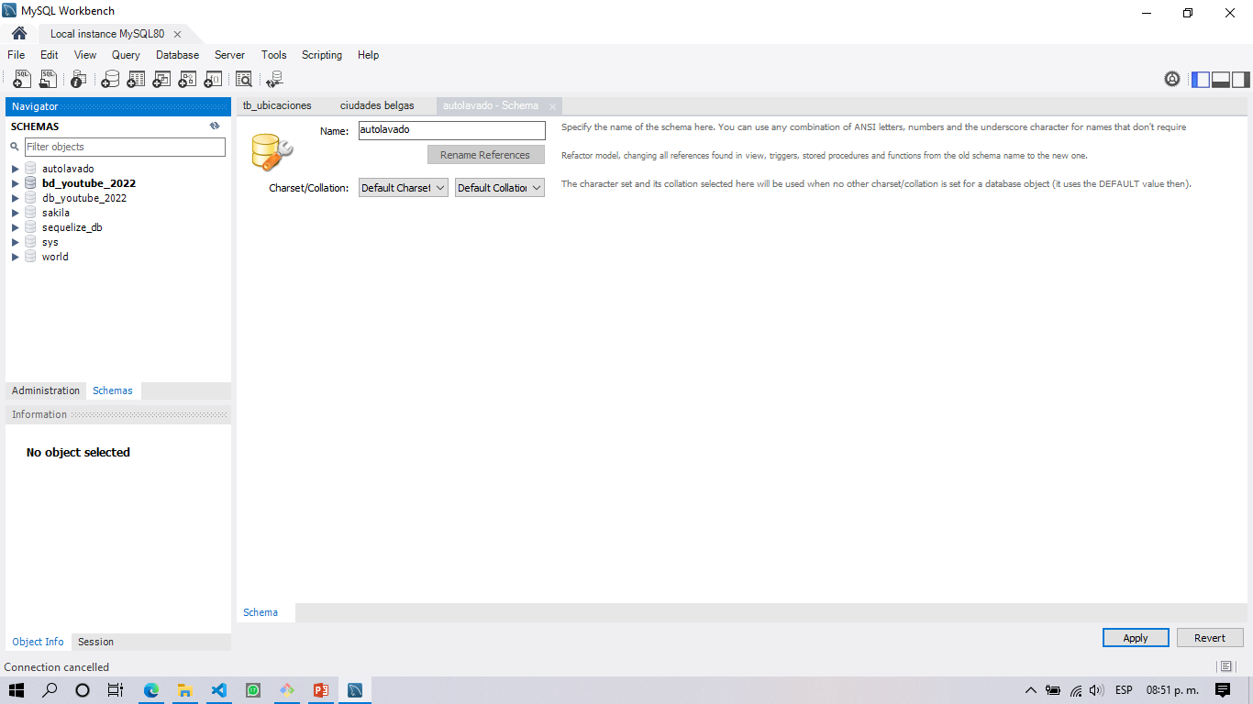

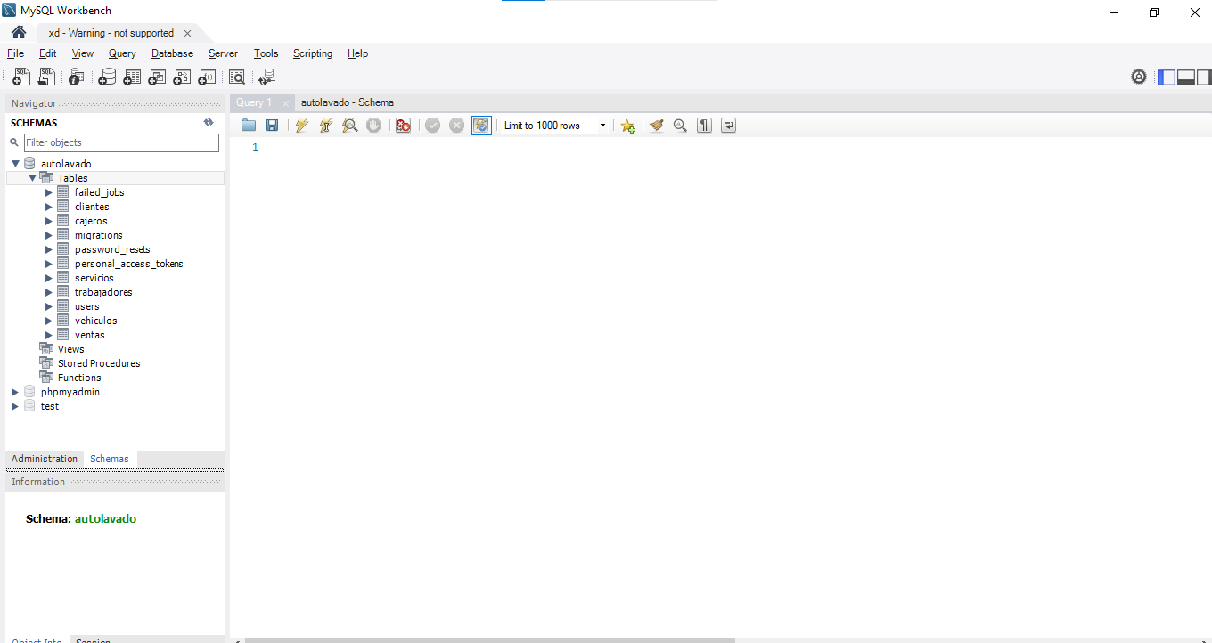

# Crear Migración y Modelo

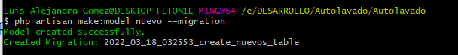

# Migraciones

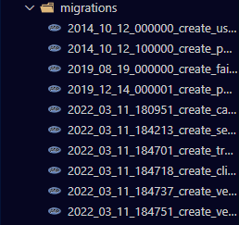

## Migración Cajeros

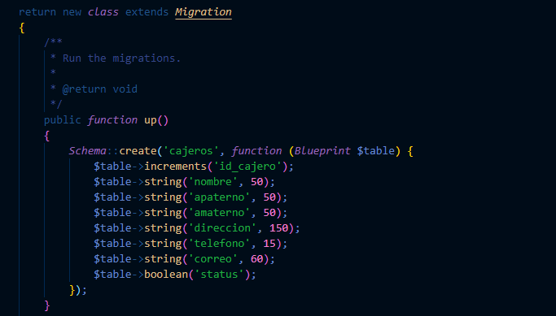

## Migración Servicios

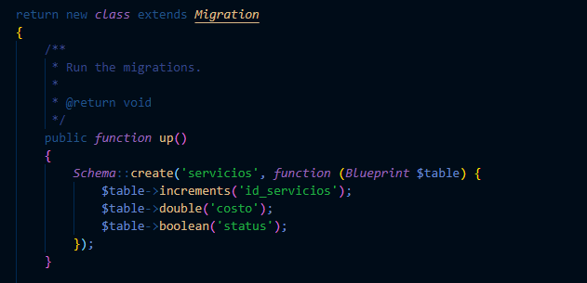

## Migración Trabajadores

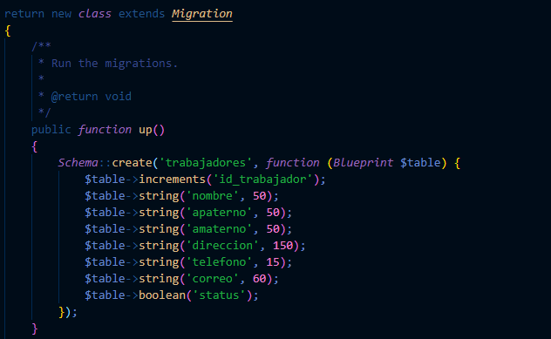

## Migración Clientes

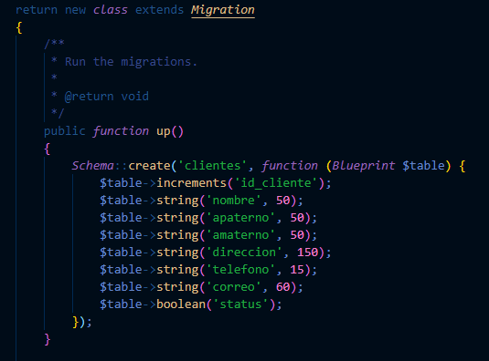

## Migración Vehículos

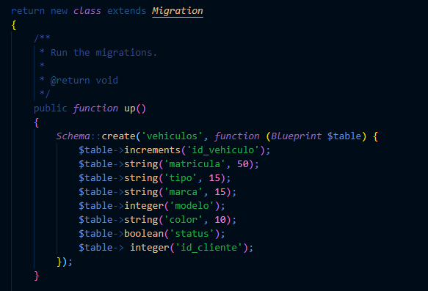

## Migración Ventas

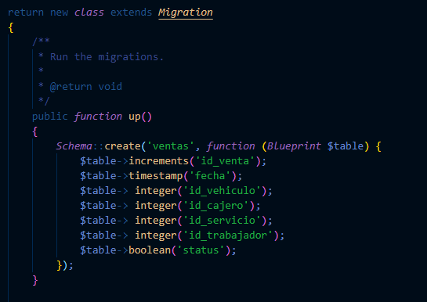

# Modelos

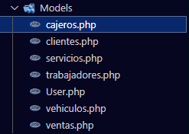

## Modelo Cajeros

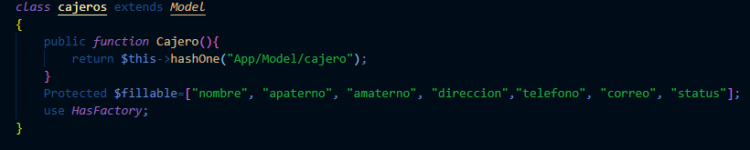

## Modelo Clientes

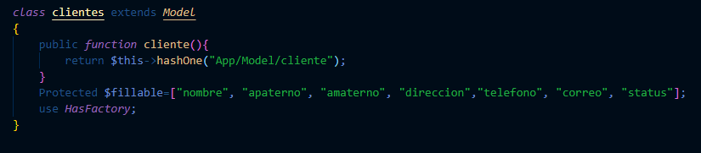

## Modelo Servicios

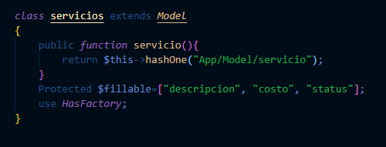

## Modelo Trabajadores

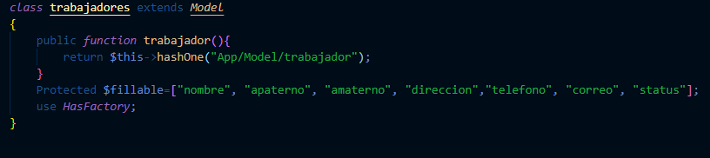

## Modelo Vehículos

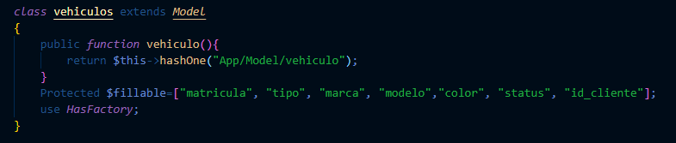

## Modelo Ventas

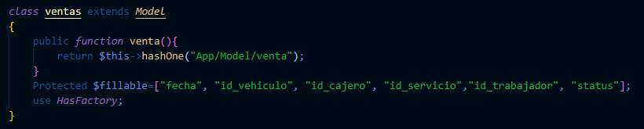

# Migración a Base de Datos

## php artisan migrate

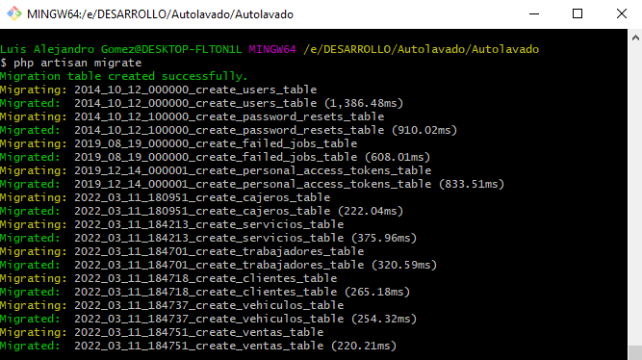

## php artisan migrate:rollback

